SC SIENSII SRL
J/23/3541/2008….CUI 24733505
Oferte de pret diverse articole
- Mese plimbarete-Mese talentate - Mese divine - 500 lei ( o persoana );
- Culorii disponibile : rosu-crem-alb-mov – la cerere si alte culorii sau tematica timp aproximativ 2-3 ore
- Masina fum greu 600 lei Include : gheata carbonica 18 kg
- Pentru primire invitatii si vals –timp aproximativ 2-3 ore
- Animatoare - 600 lei ( 2 persoane )( program arabesca;disco;popular,brazilian )
- Dureaza aproximativ 30-40 minute sau se pot creea programe.
- Pene strut MARE (inclus vaza)- 65 lei( 25 buc) ;pret / vaza
- Se taxaseaza garantie si se plateste pierderea sau deterioarea unei pene de strut-25lei.buc
- Sunt pe toata perioada evenimentului
- Culori – alb,verde.rosu.negru,mov.
- Putem realiza decoratiunea salonului cu aranjamente din pene de strut:
- - pentru mesele invitatilor (pe suport de vaza alba mata inalta de 60 cm):
- - aranjamente realizate din 35 de pene: 85 lei/buc;
- - aranjamente realizate din 30 de pene: 75 lei/buc;
- - aranjamente realizate din 25 de pene: 65 lei/buc;
- - pentru masa de prezidiu (una sau mai multe piese realizate din 50 de pene la baza mesei):
- - 1 piesa (recomandat pentru mese rotunde si mese de prezidiu dreptunghiulare de 4 persoane): 150 lei;
- - 2 piese (recomandat pentru mese de prezidiu dreptunghiulare de minim 6 persoane): 250 lei;
- 3 piese (recomandat pentru mese de prezidiu dreptunghiulare de minim 8 persoane): 350 lei;
- - pentru zona de acces:
- - aranjamente circulare realizate din 50 de pene pe suport cu ventuze: 150 lei/buc;
- - aranjamente circulare realizate din 50 de pene pe suport de stalp decorativ coloana romana (pot fi folosite si pentru a incadra masa de prezidiu): 190 lei/buc.

Servicii PREMIUM:
- - dispozitive de luminare a vazei (sunt disponibile 4 culori: rosu, lila, verde, aquamarine si lumina alba): 16 lei/buc;
- - oglinda la baza aranjamentului (care ii confera stabilitate si, totodata, reflecta imaginea de ansamblu, sporindui frumusetea): 9 lei/buc;
- - masca: 15 lei/buc;
- - sirag de pene pentru scaune: 15 lei/ buc pentru scaunele de la masa de prezidiu, respectiv 5 lei/buc pentru scaunele invitatilor;
- - pahare de sampanie decorate cu pene pentru miri/ parinti, nasi ori sarbatoriti: 50 lei/buc.

- Frapiera Led - 100 lei/buc- pe toata perioada evenimentului
- Masa Led cafea - 200 lei/buc-pe toata perioada evenimnetului
- Gheata carbonica - 300 lei/18 kg
- Hostess - 450 lei/pers ( 2 persoane );-imbracate la fel-aproximativ 2-3 ore
- Fantana de ciocolata - de la 450 lei/buc nu sunt incluse fructele -65 cm
- Pe perioada de 6 ore –ciocolata belgiana alba sau neagra
- Pentru evenimente cu pana la 50 de invitati:
- - pachet MINI: 449 lei
- pachet MINI + 100 frigarui din fructe: 599 lei
- Pentru evenimente cu 51-100 de invitati:
- - pachet EVENT: 599 lei
- pachet EVENT + 200 frigarui din fructe: 899 lei
- Pentru evenimente cu 101-150 de invitati:
- - pachet WEDDING: 649 lei
- pachet WEDDING + 300 frigarui din fructe: 1099 lei
- Pentru evenimente cu 151-250 de invitati:
- - pachet WEDDING PLUS: 999 lei
- pachet WEDDING PLUS + 400 frigarui din fructe: 1599 lei

PACHETELE CONTIN:

- - fantana de ciocolata (modele: MINI - 3 etaje/55 cm; EVENT - 4 etaje/55 cm; WEDDING - 5 etaje/71 cm, WEDDING PLUS - 7 etaje/102 cm);
- - ciocolata de calitate superioara fara limita de consum (cu lapte - marca Tokelat, alba - marca Nacar sau neagra - marca Trinea);
- - personal calificat;
- - minim 8 sortimente de fructe asezate pe frigarui si consumabile (farfurii de unica folosinta si servetele).

- Fantana de sampanie 100 lei/buc – 70 cm
- Pe perioada de 2- ore sau toata perioada evenimentului in anumite conditii

HUSE SCAUNE
- GARANTIE:
- Husele pentru scaune cu funda: 4,5 lei 45 lei
- Fetele de masa: 30 lei 90 lei
- Servetele: 1,8 lei 5 lei
- Funde (separat fara husa) – 2,5 lei 10 lei

Funda scaunelor : tafta sau organza. Rosu, verde, grena, mov, etc
Organza – material transparent 50 cm latime, impaturit.
Funde din organza rosu.
NU AVEM servete rosii.
Tafta – 12 cm latime.
Pentru funde din tafta - servete aceeasi culoare.
Pentru funde din organza – servete de aceeasi culoare din brocard, legate cu fundita din organza.
Stabilim ce tip de scaune si ce mese sunt in local si nr de invitati la o masa:
- dreptunghiulare sau rotunde
- 1.60 cm diametru – 6 pers
- 1.80 cm – 8 pers
- 1.90-2.00 cm – 10-12 pers.
ALTE DECORATIUNI
- In interiorul salonului se poate amenaja o inimioara decorata cu tul, floricele si iedera 190 lei.
-Perdea de lumini (in general 6m). Pe lungime din 2 in 2, iar inaltimea este de 3m.
Pret: 50 lei/metru. (include perdea, suport metalic, dispozitive iluminare).
-Suport reprezentare grafica a invitatilor la mese – 70 lei. Reprezentarea grafica valoreaza 150 lei si include : design, scriere, imprimare si plastifiere -format A3.). Se pune in zona de acces si se recomanda la evenimentele mari.
schema salonului, lista persoanelor care stau la fiecare masa, cum sunt asezate in salon fata de intrare si masa de prezidiu, numarul de mese.
-In zona de acces:
-Covorul rosu - valoreaza 60 lei – 5 metri. (din 5 in 5)
-stalpisori decorati cu tul – 40 lei. Se pot inchiria 2,4,6 stalpisori. Precizam in fisa daca trebuie sa fie uniti.
-pe stalpisori se mai pot realiza aranjamente florale.
-aranjament din flori naturale – 60 lei
-aranjament din flori artificiale – 20 lei.
-Arcada decorata cu tul – 150 lei.
-Aranjamente florale pe arcada – recomandam aranjament in partea de sus in mijlocul arcadei si cel putin 2 aranjamente mici in parti . 100 lei sus si 60 lei in parti.
mutarea stalpisorilor de la biserica la restaurant – 50 lei

Masa de prezidiu:

- fata de masa – 30 lei
- se poate adauga fusta din organza – 80 lei Culori fusta : lila, rosu, verde, alb.
- SAU fusta din tul + organza alb cu pietricele 100 lei.
- casute pentru dar – 80 lei/ buc
- meniu – 3,5 lei/ buc
- Place-carduri – indica locul invitatilor la mese si tine loc de plic de bani – 3,5 lei/buc. Pot fi personalizate cu numele invitatilor, iar personalizarea valoreaza 0,5 lei/buc.
- numar de masa – 2 lei/ buc
- suport numar de masa – 5 lei/ buc
Pe masa:
- aranjamente din flori (suportul nu este inclus) SAU aranjamente din pene
- 2 vaze de sticla sau suport din fier forjat tip lebada. Suportul = 10 lei/buc/inchiriere. Poate fi inchiriat si fara flori.( Suport fier forjat tip lebada cu fructiera 55 h si 16 d )
- Servete : aceeasi culoare cu fata de masa si husa.
- Stalpisori intrare (Biserica/Restaurant ) - 50-80 lei/ buc;
PRETUL NU INCLUD FLORILE
- Boluri de sticla cu pietris decorativ si lumanari – 20---25 lei/buc
- nu includ florile…la cerere pene de strut gratis dimensiuni 15-22 cm
-include la cerere oglinda depinde de decoratiune
-bol rotund din sticla diametru 15-22 cm
PRETUL NU INCLUD FLORILE
-- Cupa martini sticla transparent PRET 60-50 LEI –PER BUCATA
inaltime 60 cm
diametru 24 cm--diametru 18 cm
Cupa martini cu diametrul de 24 cm este ideala pentru aranjamente florale. Are o forma eleganta, piciorul permite vizibilitatea pe masa iar cupa paharului permite asezarea unui aranjament floral. Cupele martini cu diametrul de 24 cm sunt disponibile la inaltimile de 30, 40, 50 si 60 cm. Grupati-le pe masa pentru a crea un efect surprinzator de inaltimi. Le puteti folosi insa si la bufetul de fructe sau de dulciuri ca si suport bomboane sau fructe.
Cupa martini cu inaltimea de 60 este cea o cupa inalta pentru mesele de nunta. Asigura inaltime dar si vizbilitate pe masa aranjamentului tau.
PRETUL NU INCLUD FLORILE
Cilindru sticla transparent -60 LEI ( 3 BUCATI)
inaltime 50 cm
diametru 9 cm
pretul este pe bucata
Cilindrul din sticla transparenta este cea mai simpla si la indemana varianta de vaza. Il puteti folosi pentru un fir de floare scufundat cu lumanare plutitoare in partea superioara. Il puteti folosi ca suport pentru buchetele din flori taiate insa este, de asemenea, un suport perfect pentru aranjamentele florale executate in tavita cu burete. Nu uitati insa de efectul surprinzator al cilindrilor folositi ca suporturi pentru lumanare.
PRETUL NU INCLUD FLORILE
Vaza inalta din sticla transparent PRET 60 /PER BUCATA
inaltime 60 cm
Vaza Cezara este o vaza pentru evenimente cu forme frumoase si elegante. Are o inaltime de 60 cm, perfecta pentru decorul meselor de nunta. Bila din partea inferioara ii da multiple posibilitati de decor. O puteti umple cu apa colorata, o puteti decora cu siraguri de cristale. Vaza Cezara va iesi in evidenta prin gratie si eleganta. Diametrul in partea superioara de 17 cm va permite sa asezati aranjamente de mari dimensiuni executate in burete. Puteti insa sa o folositi si cu fori taiate inalte, buchete elaborate si elegante.
PRETUL NU INCLUD FLORILE
Vaza din sticla cu talpa PRET 50 LEI/BUCATA
inaltime 60 cm
Vaza conica din sticla cu talpa, Montana, este o vaza pentru aranjamente florale pentru nunta. Are o inaltime de 60 cm si se potriveste perfect pe mesele festive. Poate fi folosita pentru aranjamente scufundate, pentru flori taiate lungi, buchete dar si pentru aranjamente florale executate in burete. Diametrul in partea superioara este de 11 cm iar diametrul la talpa este de 13 cm pentru stabilitate.
PRETUL NU INCLUD FLORILE

- Sefsnice 150 lei /buc
- sfesnic metalic cu 3-5 brate aluminiu inaltime 35 cm Sfesnicul Romulus este realizat din aluminiu slefuit si nichelat. Are 5 brate si este o varianta mica a sfesnicelor Traian sau Cezar, inaltime 35 cm
- la cerere si alte dimensiuni 50 cm-60 cm

PRETUL NU INCLUD LUMANARILE
- Aranjamente florare ( in functie de anotimp)
- Tunuri de conffeti - 15-45 lei;
- Ursitoare Botez de la 350 lei ( 4 pers)
- Candy Bar de la 600 lei
- Prajituri: macarons, cupcakes, minitarte cu fructe, miniecleruri, miniprajituri (compozitii: fructe de padure, caramel, cappuccino, portocale, lamaie, nes)
- Dansatori Profesionisti -botez,nunta. 600 lei
- Tun Confetti CO2 1500 lei
- Profesional pe perioada de o ora -preferabil pentru exterior.
- Iluzionist event ……………eur/event
- Lumini ambientale 450 lei ( 10 buc )- 10 led paruri+ control D.M.X
- Culori de la alb-rosu-verde-mov-albastru etc..
- Belly dance de la 400 lei
- Costume belly dance –timp minim 20 minute –se pote modifica la cerere
- Sculptura gheata diverse modele pret incepand de la 1000 lei in functie de complexitate
- Modelele sunt la cerere …..
- Pahar martini 2 METRI pentru show erotic sau primire si evenimente tematice pret de la 800 eur
- Unic in Romania numai la cerere se taxeaza toata suma odata nu exista avans
- Masa candy bar cu led 1000 lei/buc
- Pentru toata perioada evenimentului

- Masa plimbareata tip candy bar - prêt 1000 lei
- Unic in Romania numai la cerere se taxeaza toata suma odata nu exista avans
- Timp aproximativ 3-4 ore …..
- Cub led 200 lei/buc
- Masa cocktail cu led 300 lei/buc
- Folowspot 1000 lei/buc
- Schela lumini 450 lei/buc 3metri
- Moving head 200 lei/buc
- Scaune chiavari 120 lei/buc
- Traditii nunta – acordeon 100 lei / ora minim 2 ore
- Inchiriere sunet :monitoare de la 40 eur ,sunet pentru evenimente pentru 2500 -5000 persoane
- Inchiriere cort utilat complect:mese,scaune,vesela,generator,candelabre,lumini,frigidere etc
- Inchiriere ospatari,barmani.barmani show,bucatari,hostess,animatoare,dansatori

- BISERICA – Sfanta Taina a Botezului si Sfanta Taina a Nunti
- TEL :0736.053.385
PREOT PAROH .SEBASTIAN GABOR
www.sfioancasian.ro
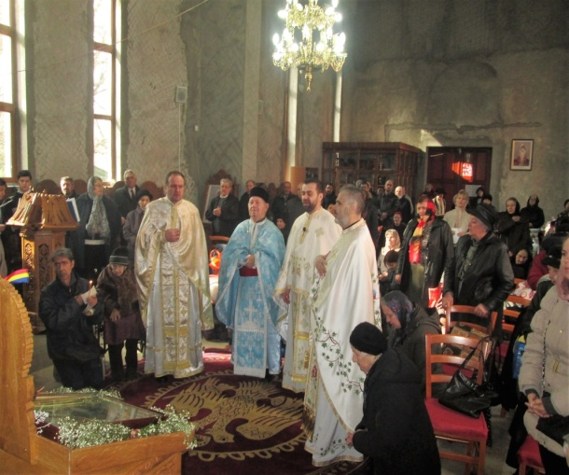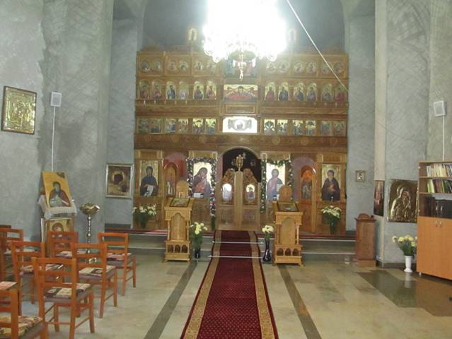

RESTAURANTE
www.amadaballrom.ro
tel:0753.090.011
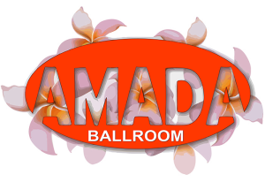
www.labucur.ro
tel:0746.013.623

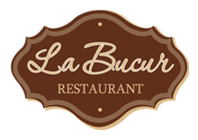
Pachet Botez
1.Mixer cu statie de putere incorporata Yamaha(4 x200w)
2.Boxe ridicate pe stativi Dassaudio 2 buc
3.Echipament de backup
4.Conexiune internet wireless
5.Microfon wireless Bayerdynamic 1 buc
6.Schela de lumini Showtec tip T
Pretul pentru acest pachet este de 700 RON
8 Efecte de discoteca GRATIS
5 buc - led glob
1 buc - masina de fum
1 buc – masina de baloane mica
1 buc laser
Pachet Nunta
1.Mixer cu statie de putere incorporata Yamaha(4x500w)
2.Boxe ridicate pe stativi Dassaudio 2 buc
3. Bass Yamaha boxa 1 buc
4.Echipament de backup
5.Conexiune internet wireless
6.Microfon wireless Bayerdynamic 1 buc
7.Schela de lumini Showtec 1,5 METRI
Pretul pentru acest pachet este de 1200 RON
12 Efecte de discoteca GRATIS

5 buc - led glob
1 buc - masina de fum
1 buc – masina de baloane mica
2 buc laser
2.buc led tip spot
1 buc led tip gobo

DETALII
www.djsiensii.ro
tel: 0726.129.782
George carbuneanu

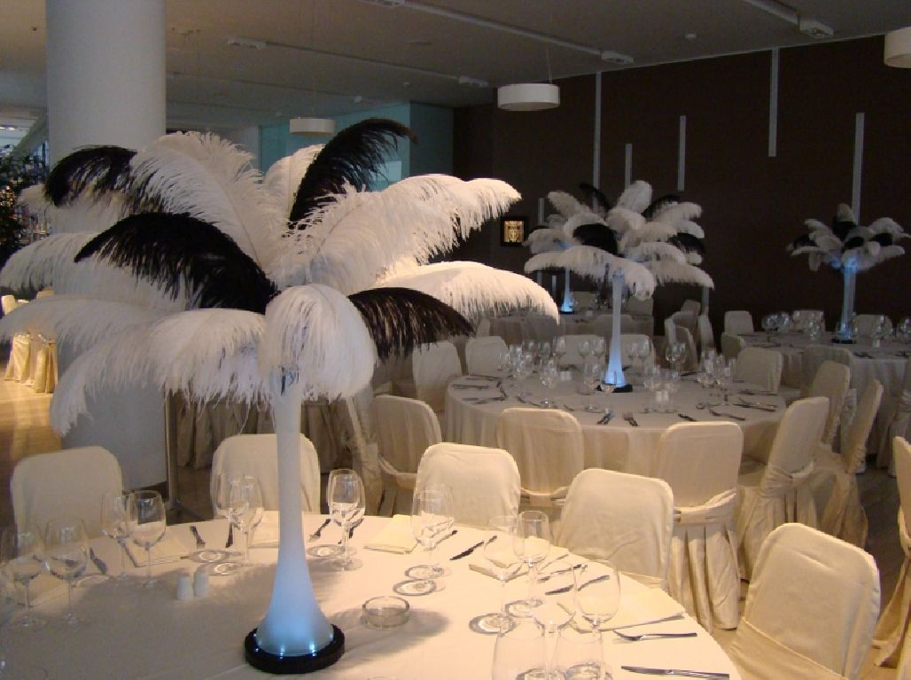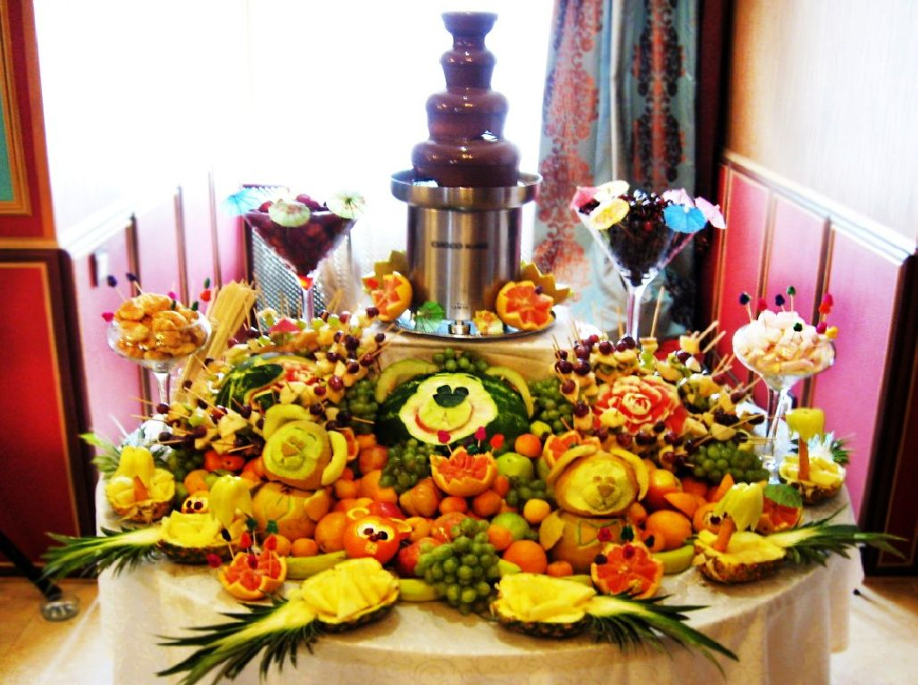
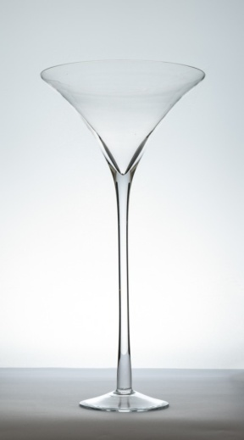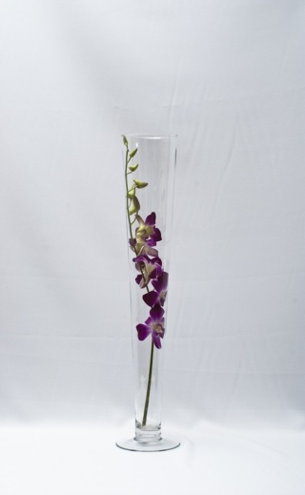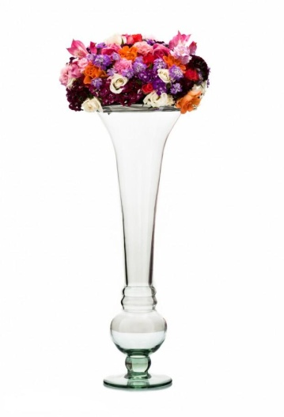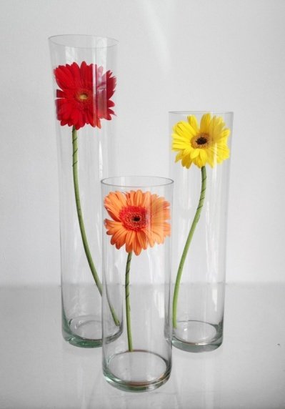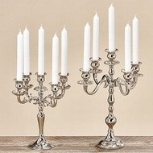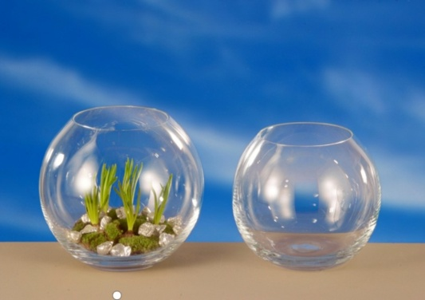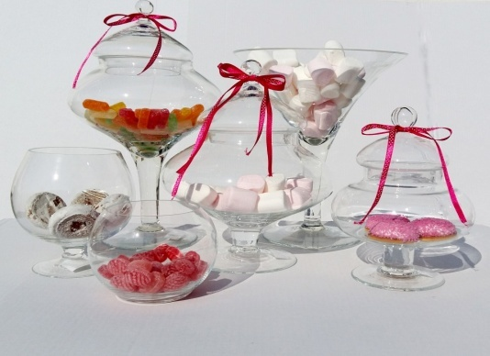

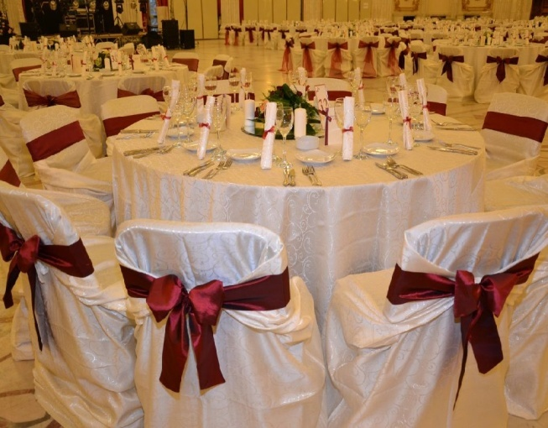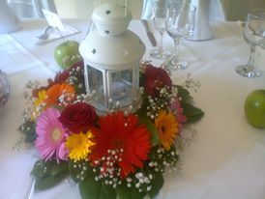
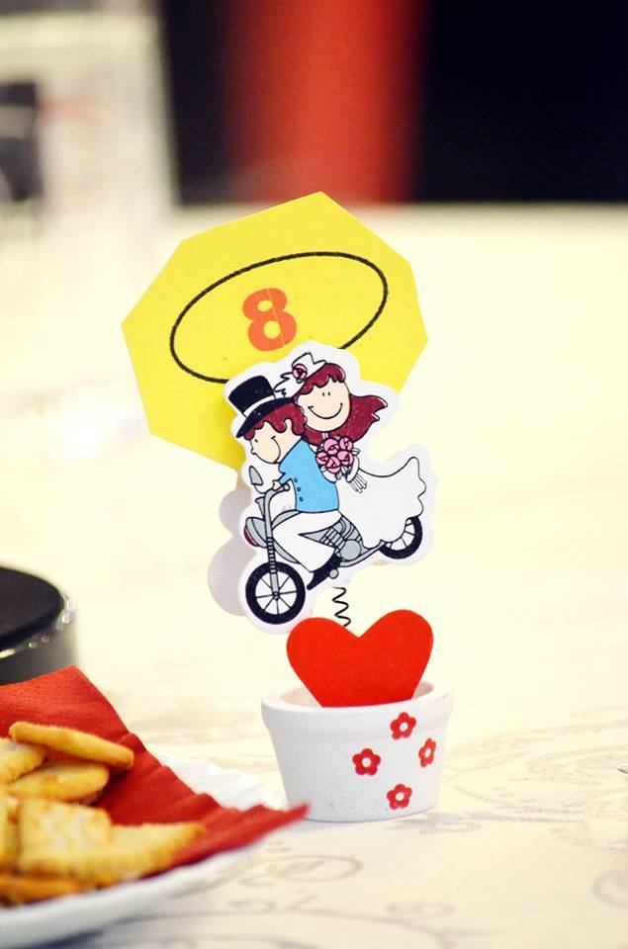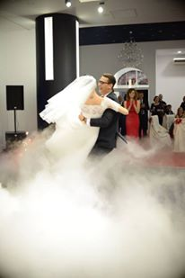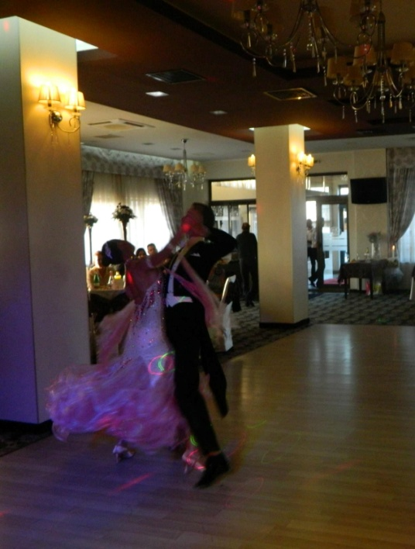
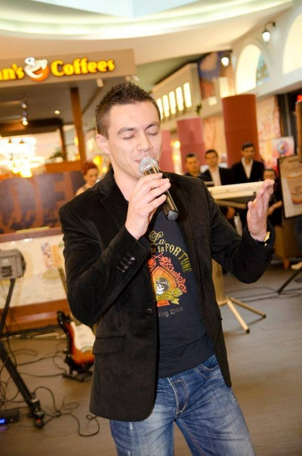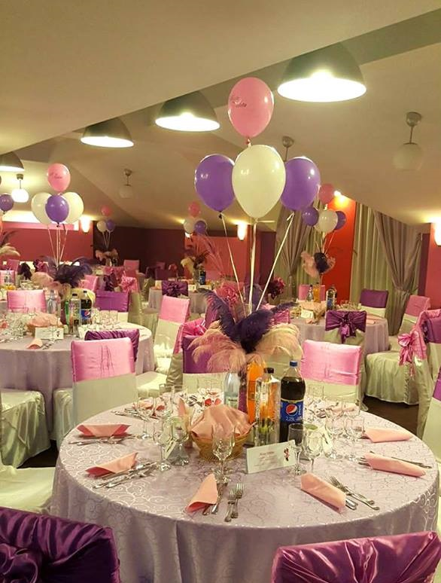
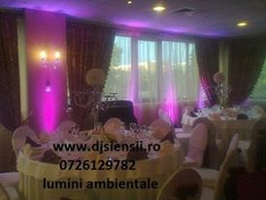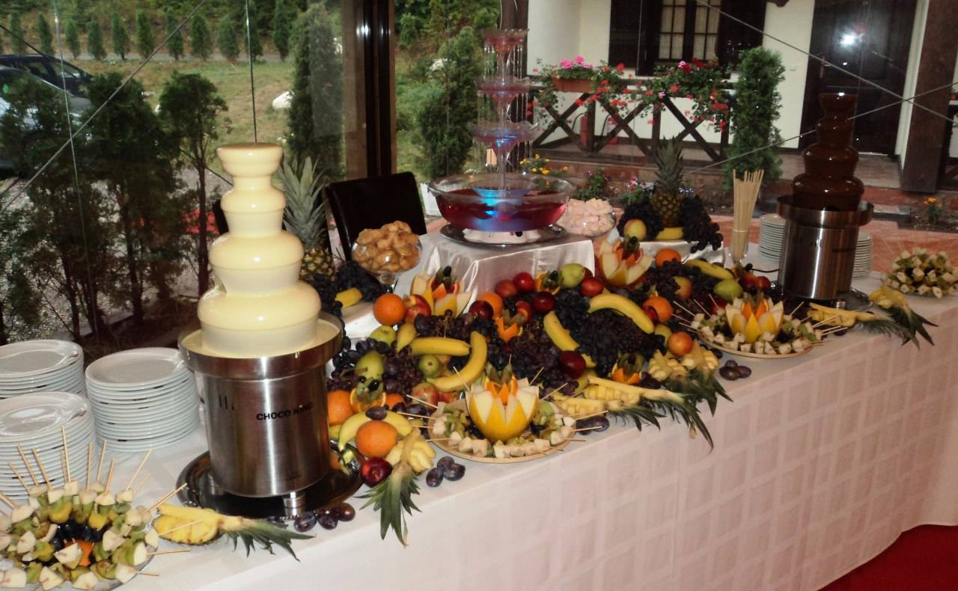
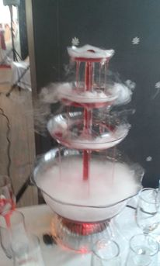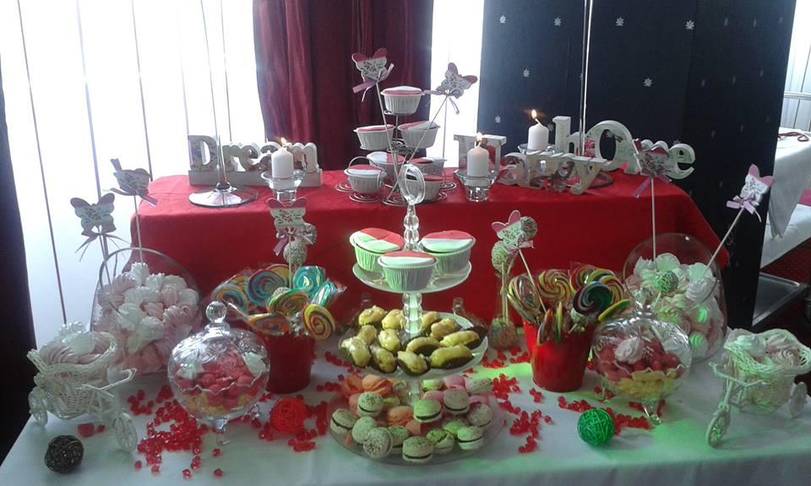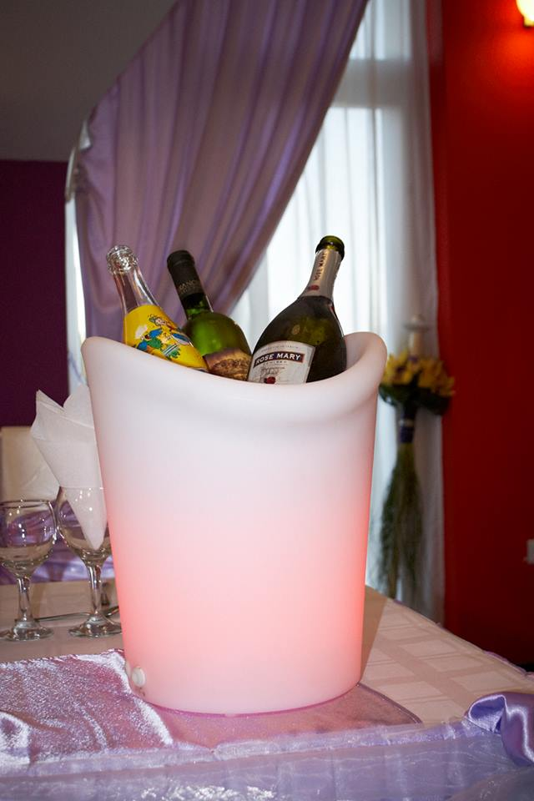
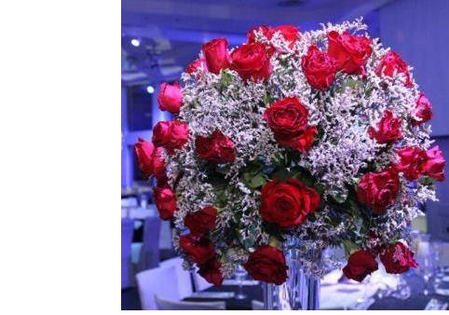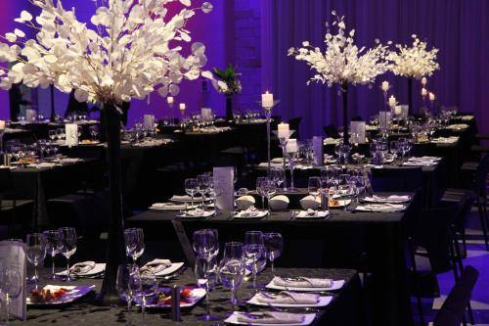
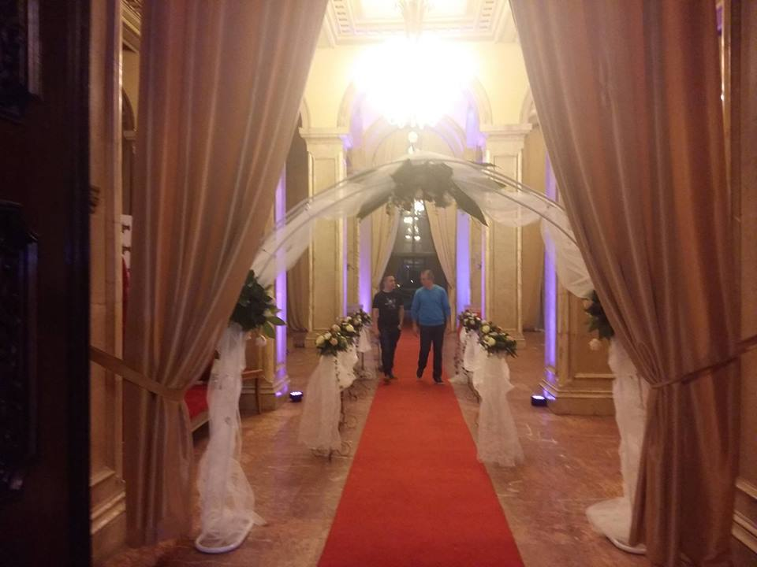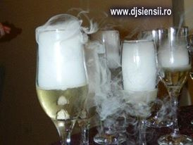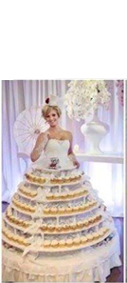

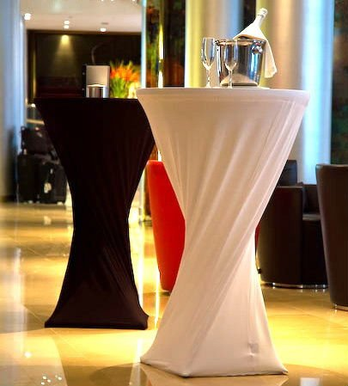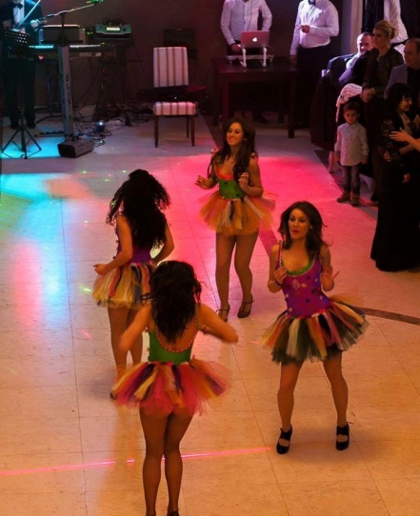
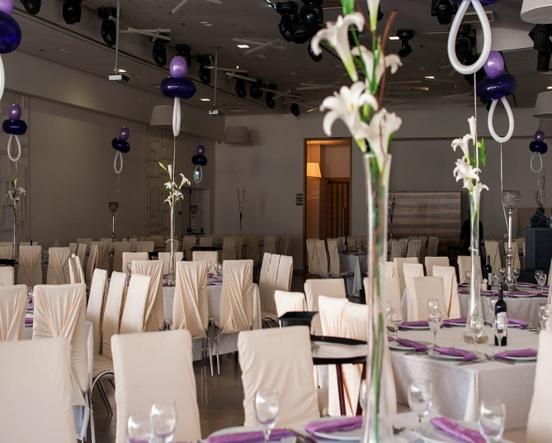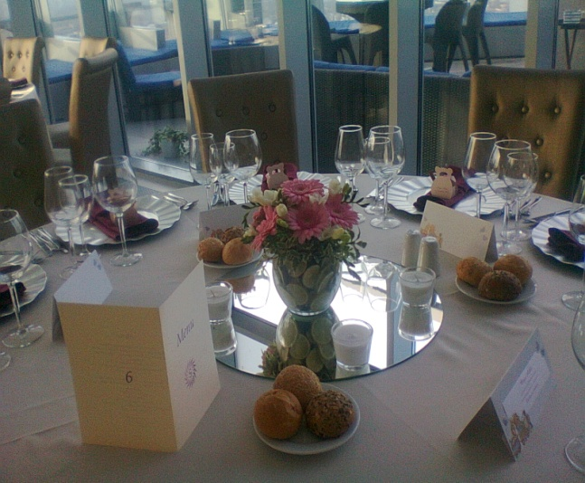

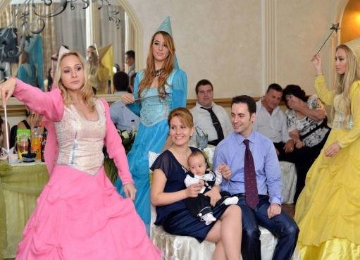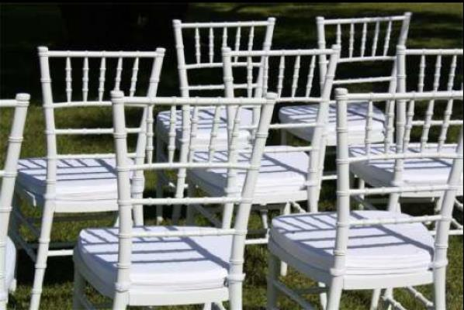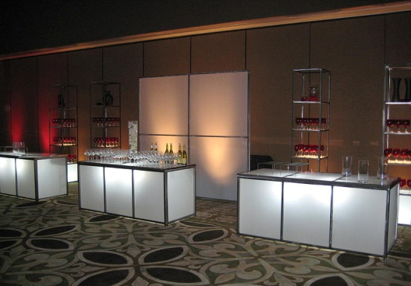
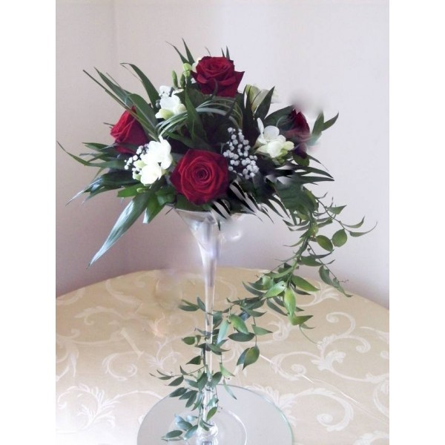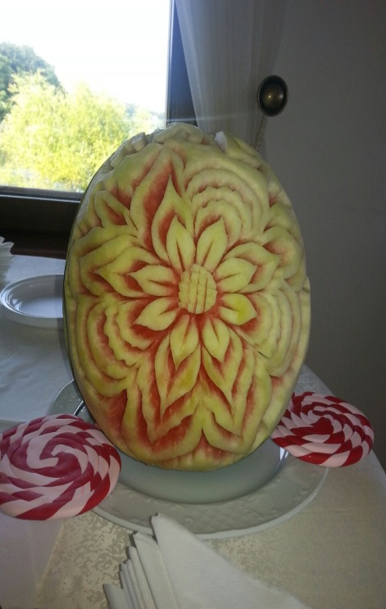
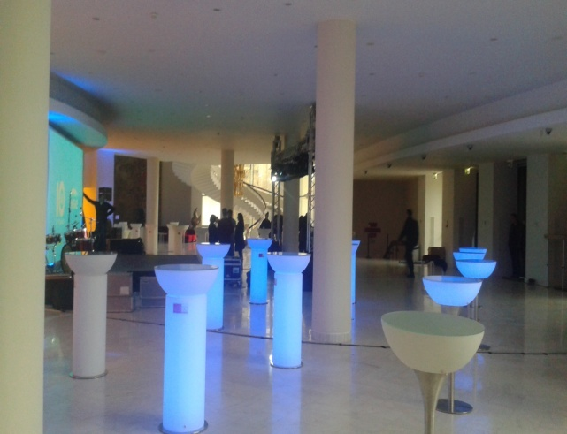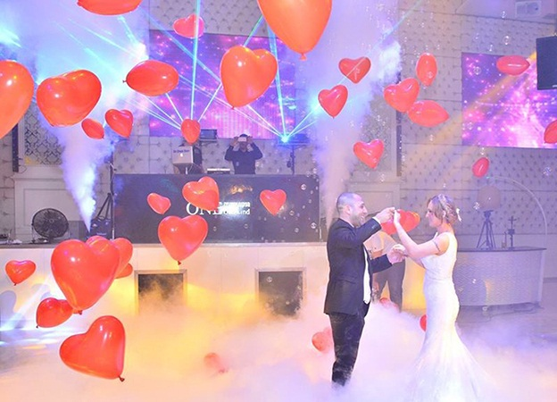
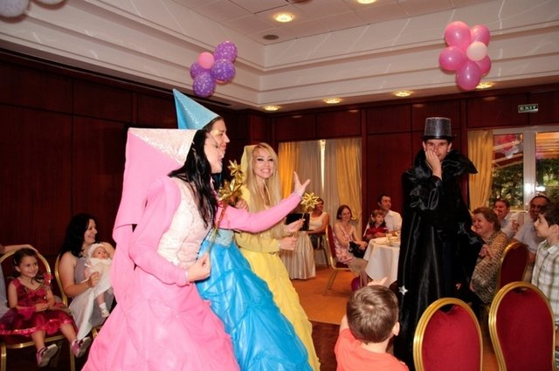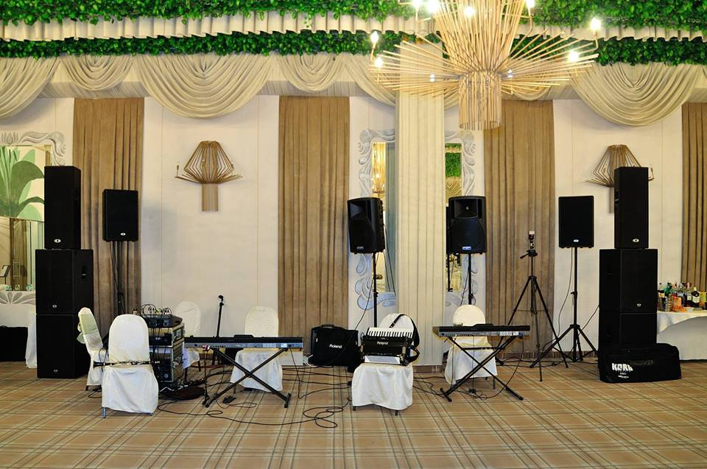
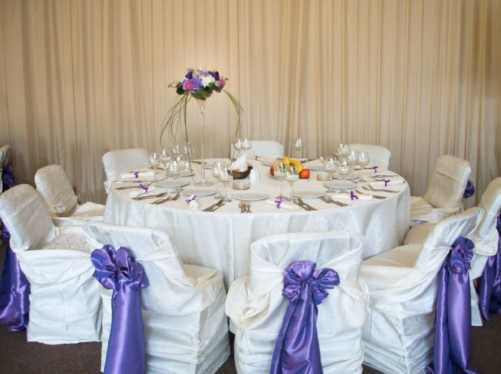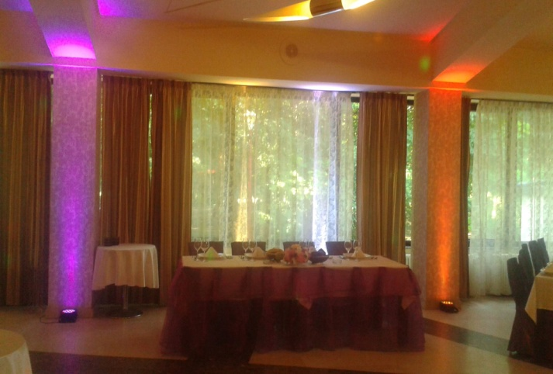

Link-uri youtube EVENTSIENSII

https://www.youtube.com/watch?v=1US8cCBU6S4
petrecere siensii 1
https://youtu.be/qLEL7AfFvlk
party siensii 2
https://youtu.be/Uh3imF66nrI
party siensii 3
https://www.youtube.com/watch?v=r4u9tKgrBoI
party siensii 4
https://youtu.be/cjnacMkfhBA
party siensii 5
https://youtu.be/HtSO9WD3gyg
party siensii 6
https://youtu.be/-eOq5HqvSmw
party siensii 7
https://youtu.be/Y6ZAZhxbq7c
dansatori copii
https://youtu.be/0j-Ogunp34Q
party siensii 8
https://youtu.be/jfgrlIY90i8
party siensii 9
https://youtu.be/qoXD1P30g1E
dansatoare evenimente
https://youtu.be/_uv6HLs49cA
fum greu siensii
https://youtu.be/DHGyKji_9D0
party siensii 10
https://youtu.be/H9JtDxhb9xc
party siensii 11
https://youtu.be/ky_Zz89oqEw
party 12
https://youtu.be/Q_09XXpzobM
party 13
https://www.youtube.com/watch?v=S_LzkdyBgRc&feature=youtu.be
party 14
https://youtu.be/CN68VKzFIl8
dansatori copii

